昆明理工大学2015年硕士研究生招生入学考试试题(A卷)

考试科目代码：821 考试科目名称 ：水力学

考生答题须知
- 所有题目（包括填空、选择、图表等类型题目）答题答案必须做在考点发给的答题纸上，做在本试题册上无效。请考生务必在答题纸上写清题号。
- 评卷时不评阅本试题册，答题如有做在本试题册上而影响成绩的，后果由考生自己负责。
- 答题时一律使用蓝、黑色墨水笔或圆珠笔作答（画图可用铅笔），用其它笔答题不给分。
- 答题时不准使用涂改液等具有明显标记的涂改用品。
一、单选题（15小题，每题2分，共计30分）
1．理想液体与实际液体最主要的区别是（ ）。
A．不可压缩； B．不能膨胀； C．没有粘滞性； D．没有表面张力。
2．在同一长直等径管道中用不同的液体实验，当流速相同时，其沿程水头损失在（ ）相同。
A．层流区； B．紊流光滑管区； C．紊流过度区； D．紊流粗糙区。
3．下列各组物理量中，属于同一量纲的是（ ）。
A．长度、宽度、动力粘度系数； B．长度、密度、运动粘度系数；
C．密度、重量、速度； D．水深、管径、测压管水头。
4．矩形断面渠道最小断面比能$E_{s\text{min}}$与相应的临界水深$h_{k}$之比$E_{s\text{min}}/h_{k}=$（ ）。
A． 2.0； B． 1.5； C． 1.0； D． 0.5。
5．某堰，堰顶厚度δ=5m，堰上水头H=1.8m，则此堰属于（ ）。
A．薄壁堰； B．实用堰； C．宽顶堰； D．三角堰。
6．水击的相长计算式为（ ）。
A．$T_{s}=l/a$； B．$T_{s}=2l/a$； C．$T_{s}=3l/a$； D．$T_{s}=4l/a$。
7．恒定渐变渗流中，过水断面上的流速分布为（ ）。
A．抛物线型； B．对数型； C．矩型； D．三角型；
8．底宽b = 1.5 m的矩形明渠，通过的流量Q = 1.5 m³/s，已知渠中某处水深h=0.4m，则该处水流的流态为（ ）。
A．缓流； B．急流； C．临界流； D．无法确定。
9．理想液体过水断面的流速应为（ ）分布。
A．矩形； B．斜线； C．抛物线； D．对数曲线
10．牛顿内摩擦定律的使用条件为（ ）。

昆明理工大学2015年硕士研究生招生入学考试试题
A．牛顿液体； B．作层流运动的实际液体； C．理想液体； D．作层流运动的牛顿液体。
11．关于等压面，下列说法不正确的是（ ）。
A．静止、均质、连续的液体，水平面是等压面； B．等压面一定是平面；
C．两种液体的分界面是等压面； D．自由面是等压面。
12．“图解法”用于计算静水总压力的大小，从理论上说（ ）。
A．适用于任意平面； B．仅适用于矩形平面；
C．对于所有平面和曲面都适用； D．只有矩形平面和圆柱形曲面才适用.
13．平面上静水总压力的作用点与受压面的形心点重合的充要条件是（ ）。
A．受压面上的有效分布荷载为均布荷载； B．受压面为水平面；
C．受压面上的有效荷载为分布荷载； D．受压面为圆形平面
14．已知某液流的流速分布为$u_{x}=4x$，$u_{y}=5y$；$u_{z}=−2t$，$t$为时间，则该液流为（ ）。
A．恒定均匀流； B．恒定非均匀流； C．非恒定均匀流； D．非恒定非均匀流。
15．用毕托管测流速时，其静压管与总压管中的液面高程关系是（ ）。
A．静压管一定高于总压管； B．总压管一定高于静压管；
C．会因量测点的流速大小而异； D．通常两管的液面高程没有太大的差异。

二、判断题（正确的划“√”，错误的划“×”，15小题，每题1分，共计15分）
1．渗流模型中，某断面的渗流流量比该断面实际流量小。
2．圆管中层流的雷诺数必然大于3000。
3．水流总是从压强大的地方向压强小的地方流动。
4．闸孔出流的流量与闸前水头的2次方成正比。
5．紊流实质上是非恒定流。
6．陡坡上出现均匀流必为急流，缓坡上出现均匀流必为缓流。
7．两条明渠的断面形状、尺寸、糙率和通过的流量完全相等，但底坡不同，因此它们的正常水深不等。
8．边壁比较粗糙的管道一定是水力粗糙管。
9．静止水体中，某点的真空压强为50kPa，则该点相对压强为-50 kPa。
昆明理工大学2015年硕士研究生招生入学考试试题
10．达西定律适用于所有的渗流。
11．均匀流是产生层流的必要条件。
12．曼宁公式只能适用于紊流阻力平方区。
13．水泵的扬程就是指水泵的提水高度。
14．恒定总流能量方程适用于所有（均质和非均质）液流。
15．水跃只能发生于平底明渠中。

三、填空题（8小题，每空1分，共计15分）
1．有涡流是指液体流动时每一个液体质点都有 的流动。
2．在水击研究中，必须认为液体是 ，管道是 。
3．动量修正系数的大小取决于过水断面上的 。
4．平面流动速度分布为：$u={\text{ax}}^{2}−y^{2}$，$v=−\text{xy}−\text{by}$，如果流体不可压缩，试求$a=$ ；$b=$ 。
5．两根水管，一根直径一定，流量逐渐增加，其雷诺数将 ；另一根直径逐渐增大，但通过的流量恒定，雷诺数沿流程将 。（填增大、减小）
6．并联管段1、2，两管段直径$d$相等，长度$l_{2}=3l_{1}$，沿程水头损失系数相等，则两管段流量比$\frac{Q_{1}}{Q_{2}}=$ 。
7．两段长直棱柱体矩形断面明渠相连，上游渠段宽为$b$，下游渠段宽为$2b$。当流量、底坡及糙率不变时，两渠段临界水深之间的关系为 ，正常水深之间的关系为 。
8．液体微团的运动包括 、 、 和 四种基本运动形式。

四、作图题（3小题，每题5分，共计15分）
1．定性绘出图示曲面AB上的压力体剖面图及铅直投影面上的压强分布图。
昆明理工大学2015年硕士研究生招生入学考试试题
2．定性绘出图示管道的总水头线和测压管水头线。
v₀=0
3．定性绘出图示棱柱体明渠的水面曲线，并注明曲线名称。(各渠段均充分长，各段糙率相同)
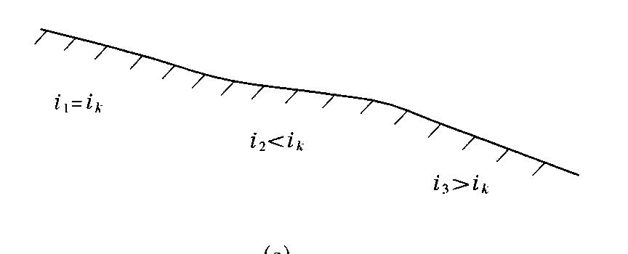

五、计算题（7小题，共计75分）
1．有一锥形容器，尺寸如下图示，容器底部A处接一U形水银压差计，当容器中无水，右侧管中水面位于A处时，压差计读数为$Δh=\text{20}\text{cm}$，当容器充满水后，压差计读数为多少？（10分）
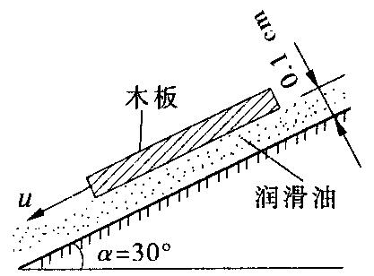
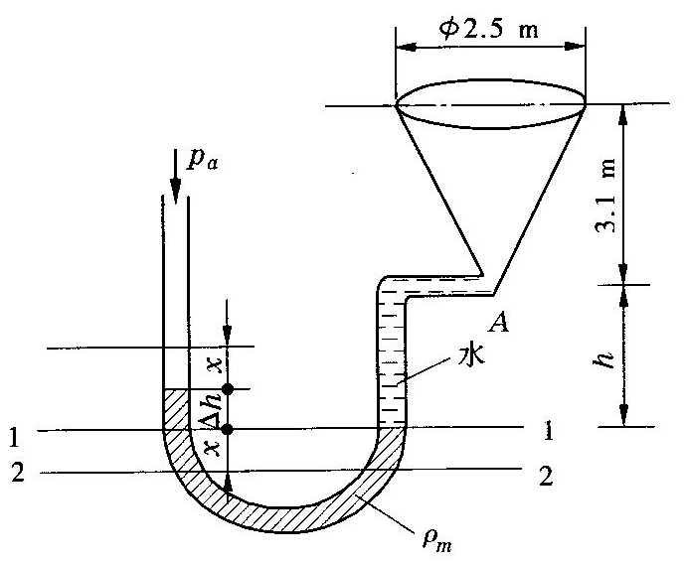

2．如右图所示，质量$M=5\text{kg}$的木板，沿涂有润滑油的斜面等速下滑，已知：油的动力黏度$μ=0\text{.}\text{1225}$$N⋅{\text{s/m}}^{2}$，油层厚度为$0\text{.}1\text{cm}$，木板与油的接触面积$A=0\text{.}\text{25}m^{2}$，油层的运动速度呈线性分布，求木板的下滑速度为多少？（10分）

昆明理工大学2015年硕士研究生招生入学考试试题
3．如右图所示为一流动位于同一平面内的射流，冲击一端可绕铰链A转动的光滑平板，射流轴线通过平板中心。已知$Q_{0}=\text{40}$L/s，$L=1\text{.}2$m，$α={\text{60}}^{∘}$，且不计空气和板面阻力，忽略水头损失及平板自重。
求：（1）分流比$Q_{1}/Q_{2}$；
（2）当平板处于平衡状态下，支撑力$F=\text{340}$N时，其相应的射流速度$v_{0}$为多少？（15分）
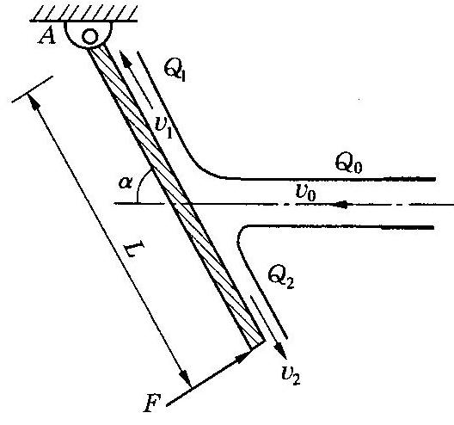
4．为测定某梯形断面棱柱体渠道的糙率系数值$n$，选取$l=\text{100}$m长直的均匀流段进行测量，已知渠道底宽$b=1\text{.}6$m，边坡系数$m=1\text{.}5$，水深$h_{0}=1\text{.}0$m，两断面的水面高差$Δz=3\text{.}0$cm，流量$Q=1\text{.}\text{52}$m³/s，试求该渠道的糙率为多少？（10分）
5．图示一跨河倒虹吸圆管，管径$d=0\text{.}8$m，长$l=\text{50}$m，两个${\text{30}}^{∘}$折角、进口和出口的局部水头损失系数分别为$ζ_{1}=0\text{.}2$，$ζ_{2}=0\text{.}5$，$ζ_{3}=1\text{.}0$，沿程水头损失系数$λ=0\text{.}\text{024}$，上下游水位差$H=3$m。若上下游流速水头忽略不计，求通过倒虹吸管的流量$Q$。（10分）
6．已知流场的速度为：$u_{x}=x^{2}−y^{2}+x$，$u_{y}=−\left(2\text{xy}+y\right)$，求：（1）判断此流场是否存在势函数$ϕ$和流函数$ψ$；（2）若存在，求出$ϕ$和$ψ$的表达式。（10分）

7．一矩形渠道上设WES曲线型实用堰。已知堰高$P=\text{12}$m，设计水头$H_{d}=4$m，坝址处收缩水深$h_{c}=0\text{.}\text{80}$m，下游水深$h_{t}=6$m。试求：
（1）下泄单宽流量；（5分）
（2）坝下水流将产生何种衔接形式；（5分）

